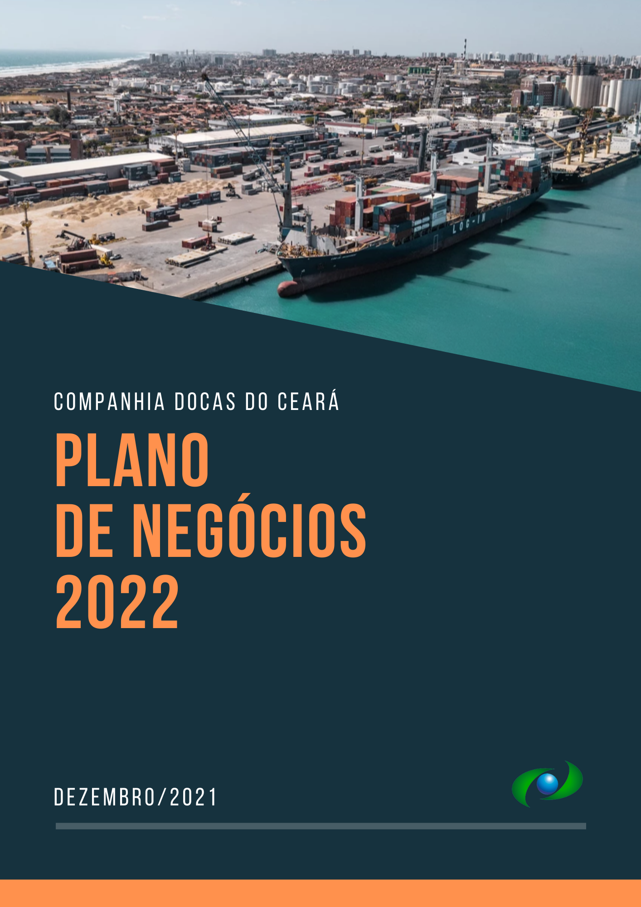
SUMÁRIO
INTRODUÇÃO 3
1. NOSSO PERFIL 4
1. NOSSA VOCAÇÃO 5
2. NOSSOS NEGÓCIOS 6
2.1. NOSSO POSICIONAMENTO FRENTE A CONCORRÊNCIA 6
2.2. NOSSA INFRAESTRUTURA 13
2.3. NOSSA GESTÃO 14
2.4. NOSSAS POSSIBILIDADES DE NEGÓCIOS 15
2.5. NOSSA RELAÇÃO COM A CIDADE 16
3. PLANEJAMENTO ESTRATÉGICO 17
3.1. MAPA ESTRATÉGICO 2022-2026 18
3.2. AÇÕES ESTRATÉGICAS PARA 2022 18
3.3. RELACIONAMENTO COM ORÇAMENTO DA CDC 26
4. GOVERNANÇA ESTRATÉGICA 27

INTRODUÇÃO

A Companhia Docas do Ceará apresenta o seu Plano de Negócios 2022, de forma a demonstrar ao mercado e à sociedade onde concentrará esforços na busca dos resultados pretendidos. Para isso, trabalhamos para ser uma companhia mais forte e competitiva em um ambiente de negócios cada vez mais dinâmico.
Neste documento, damos destaque:
- Ao cenário em que a CDC está inserida, com análise de posicionamento frente a concorrência e avaliação de seus pontos fortes e fracos.
- À Estratégia da Companhia atualizada para o período de 2022 a 2026, relacionando os Objetivos Estratégicos que nos direcionam a uma gestão focada nas oportunidades e crescimento, pois temos a certeza de que os resultados são efeitos diretos de nossas ações.
- Ao desdobramento de curto prazo do Planejamento Estratégico 2022-2026, indicando as ações estratégicas que a Companhia deve realizar em 2022 para caminhar na direção da realização de seus Objetivos Estratégicos.

NOSSO PERFIL

“Somos uma empresa pública que atua de forma especializada na administração e exploração comercial do Porto de Fortaleza, trabalhando para nos consolidarmos cada vez mais como um importante fator de desenvolvimento para o estado do Ceará e para a região Nordeste. Para isso, valorizamos e buscamos cada vez mais a profissionalização da gestão, o crescimento da economia, o apoio às indústrias, o comércio, a geração de riquezas e a geração de emprego e renda”.
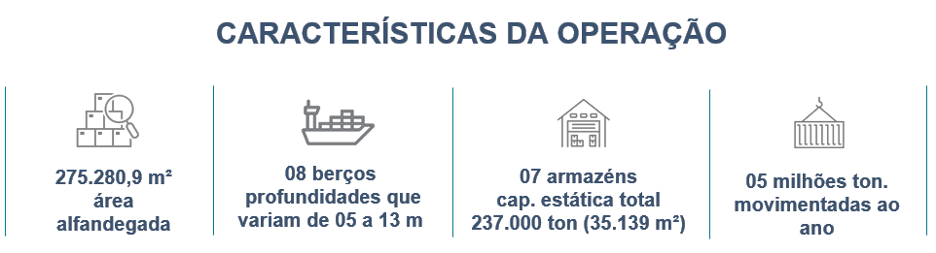
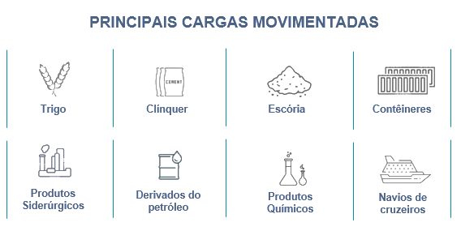
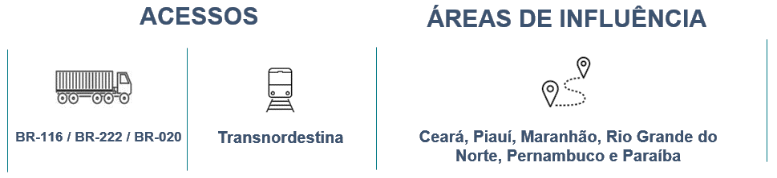

NOSSA VOCAÇÃO

“Conectar o Ceará com o Brasil e com o mundo”.
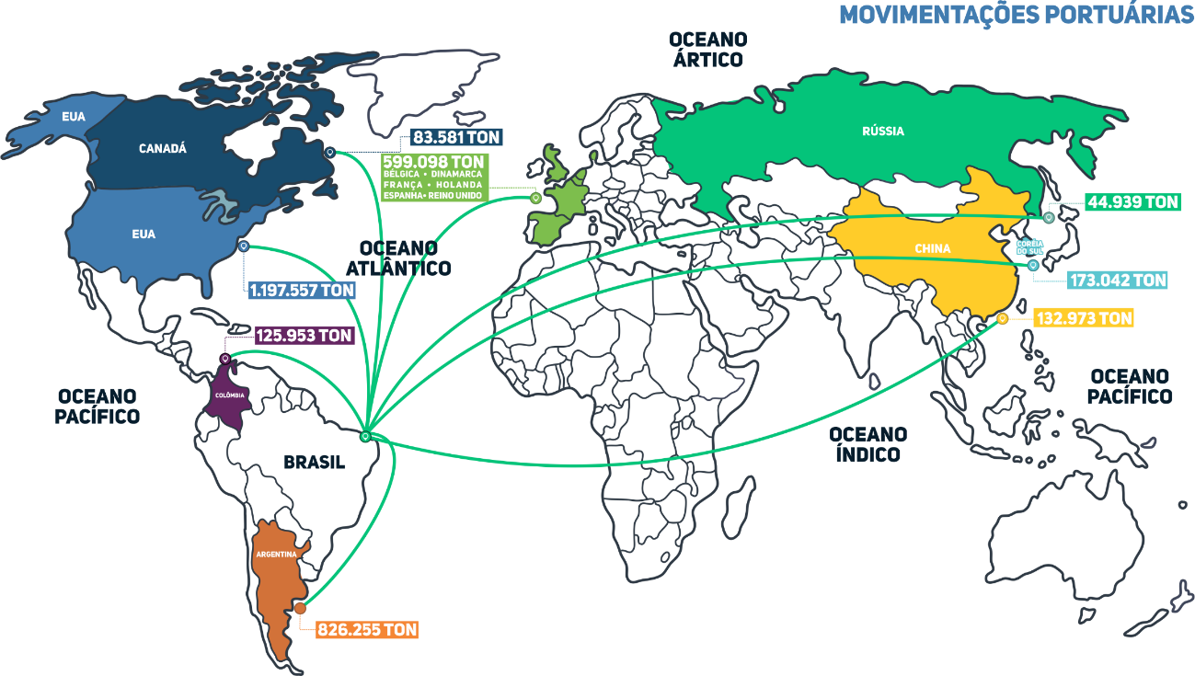
Figura 1 – Origem e Destino das cargas movimentadas no Porto de Fortaleza em 2020.
Fonte dos dados: ANTAQ (2021).
.

NOSSOS NEGÓCIOS

Aqui são descritos os principais diferenciais competitivos apresentados pelo Porto de Fortaleza na busca por novos negócios, aumento no volume de cargas movimentadas e aproximação com o mercado e com as suas áreas geográficas de influência.
São abordadas, portanto, temáticas que remetem às potencialidades e atratividade do Porto de Fortaleza, e que refletem a atuação e o empenho da atual gestão e dos colaboradores da companhia frente aos desafios do mercado, quais sejam: Infraestrutura, Gestão, Iniciativas para atração de negócios.

NOSSO POSICIONAMENTO FRENTE A CONCORRÊNCIA
Para identificação dos principais concorrentes do Porto de Fortaleza, e posterior definição de estratégias que garantam a participação de mercado do Porto, foram analisados os portos com proximidade de até 800km de Fortaleza e os tipos de cargas movimentadas por eles. Os principais concorrentes ao Porto de Fortaleza são os que ficam entre Itaqui e Suape, compreendendo oito portos, sendo eles: Itaqui; Terminal Marítimo de Ponta Madeira; Terminal Portuário do Pecém; Guamaré; Porto de Natal; Porto de Cabedelo; Porto de Recife; e Porto de Suape. A imagem abaixo ilustra a localização dos portos concorrentes, assim como o tipo de carga que movimentam.
Figura 2 – Portos concorrentes.
Os gráficos 1,2,3 e 4 demonstram a participação de mercado que o Porto de Fortaleza tem em cada tipo de carga, dentre as principais movimentadas no Porto, em relação ao conjunto de portos listados como concorrentes.
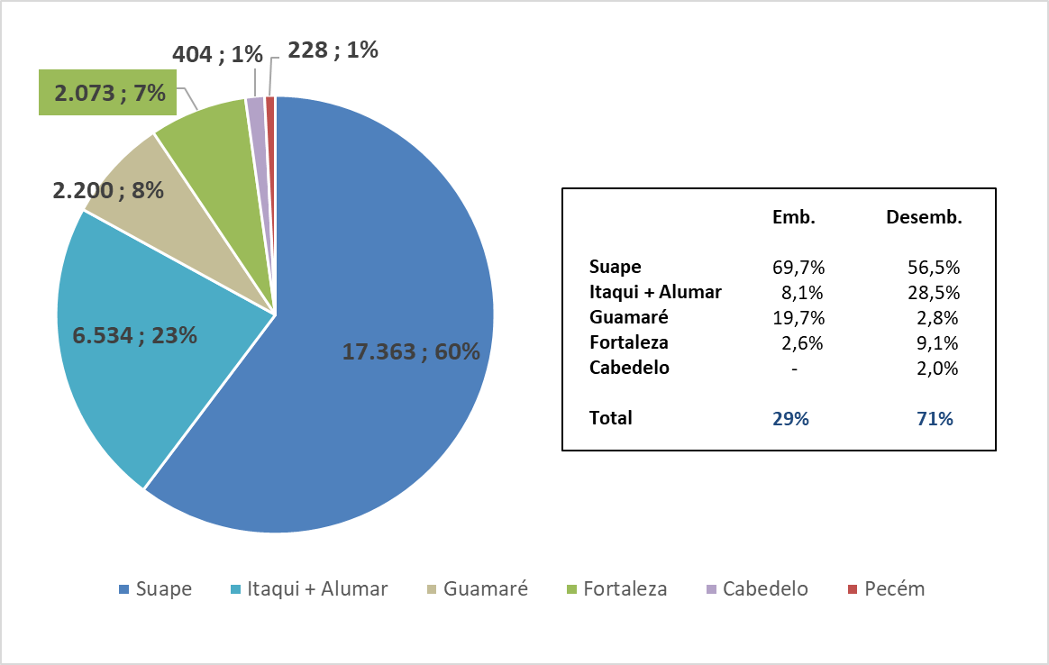
Gráfico 1 - Granel líquido combustível: petróleo e derivados, combustíveis, óleos e produtos minerais (1.000 ton) - 2020. Fonte dos dados: ANTAQ (2021).
Ao analisar a estrutura dos portos concorrentes para o tipo de carga Granel Líquido Combustível é possível concluir que algumas movimentações de cargas são cativas de determinada operação, como nos cais dos portos que possuem refinarias (Suape e Porto de Fortaleza). No caso de Suape, o porto embarca combustível e desembarca petróleo bruto para refino, sendo que essas operações não competem com o Porto de Fortaleza, dado a proximidade de Suape com a Refinaria Abreu e Lima. Já a operação de Guamaré embarca petróleo e derivados oriundos dos campos de terra do estado do Rio Grande do Norte e dos campos marítimos de Ubarana e Agulha, tendo um complexo industrial do setor petroquímico instalado na região do porto.
Dessa forma, pode-se entender que o potencial de ganha ou perda de participação de mercado nesse tipo de carga para o Porto de Fortaleza concentra-se nas operações de desembarque de combustíveis, podendo o porto competir com o desembarque de combustíveis em Itaqui e Alumar, no tocante aos mercados do Piauí e oeste cearense e com o desembarque em Cabedelo, no tocante aos mercados do Rio Grande do Norte, da Paraíba e do leste cearense.
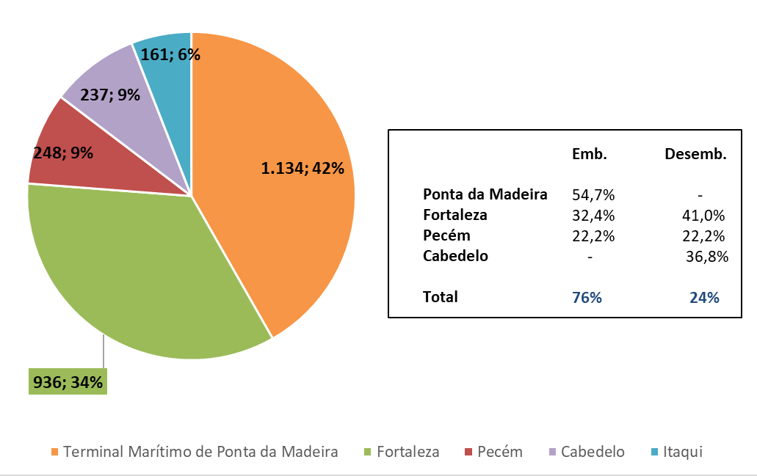
Gráfico 2 - Granel sólido mineral: manganês, cimento, escórias e cinzas, terras e pedras (1.000 ton) - 2020. Fonte dos dados: ANTAQ (2021).
Analisando a movimentação total de Granéis Sólidos Minerais, nota-se que a movimentação maior se concentra em Ponta da Madeira, devido à conexão com a ferrovia que liga o porto à Carajás/PA, sendo o porto de escoamento da mineração dessa região, caracterizando-se como uma operação cativa desse porto.
O Porto de Fortaleza compete diretamente com o Porto do Pecém no embarque e no desembarque desse tipo de carga, tendo possibilidades ainda, de competir pela operação de desembarque de Cabedelo.
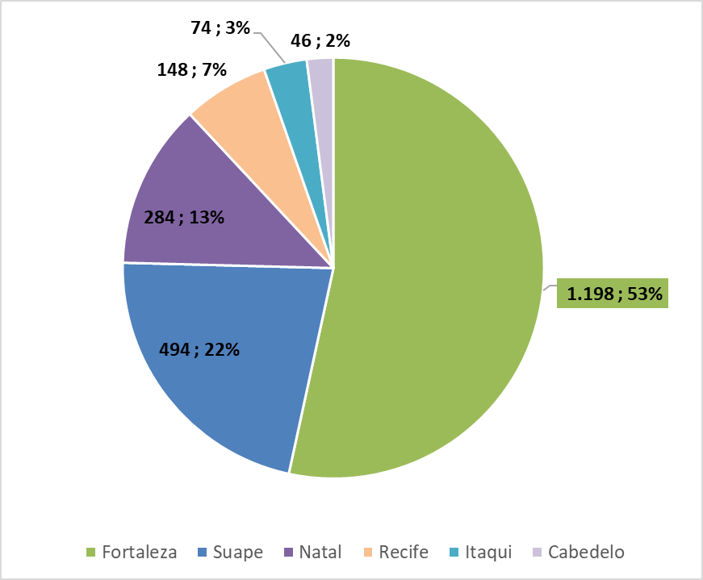
Gráfico 3 – Desembarque de Trigo (1.000 ton) - 2020. Fonte dos dados: ANTAQ (2021).
As operações de trigo também estão relacionadas a estruturas existentes nas áreas próximas aos portos, no caso, os moinhos. Em Itaqui, existem os Moinhos Cruzeiro Do Sul em São Luís; em Cabedelo há o Grande Moinho Tambaú, pertencente ao grupo M. Dias Branco; em Suape e Recife também existe um polo trigueiro. Portanto, o ganho de participação nesse mercado está mais relacionado ao ganho de performance na movimentação dessa carga, garantindo que as operações dos moinhos sejam mais competitivas no Ceará do que em outras localidades, atraindo investimentos para o polo trigueiro de Fortaleza em detrimento dos demais.
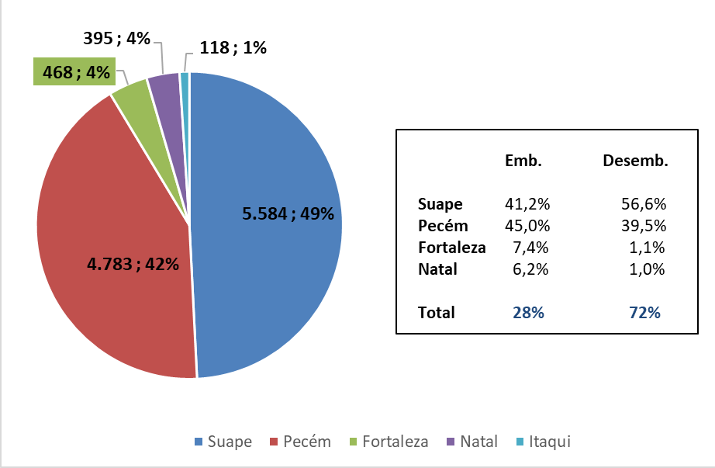
Gráfico 4 - Contêineres (1.000 ton) - 2020. Fonte dos dados: ANTAQ (2021).
Em relação aos contêineres, cujo maior peso, nessa região, está nas operações de desembarque, o Porto de Fortaleza mostra-se com uma operação bem menor do que Suape e Pecém, tendo o Porto grande possibilidade de ganho de mercado prospectando clientes nesse tipo de carga. Já nas operações de embarque, o Porto de Fortaleza mostra-se com maior participação devido ao embarque de contêineres refrigerados contendo, principalmente, frutas, cujos concorrentes diretos são o Porto de Natal e o Porto do Pecém. Também há possibilidade de ganho de mercado nas operações de embarque, conforme ocorra prospecção desse perfil de clientes na região de influência do porto.
Conforme identificado o percentual de participação de mercado do Porto de Fortaleza em relação a seus concorrentes, é importante especificar as cargas onde há concorrência e analisar as estruturas portuárias para desenvolver estratégias de ganho de mercado, conforme tabela 1:

Tabela 1 - Principais portos concorrentes.
PORTO | CARGAS QUE CONCORREM | PONTOS FORTES | PONTOS FRACOS
Complexo Portuário do Pecém (CE) | Insumos da cadeia produtiva industrial do Ceará (escória, coque de petróleo, carvão, etc.);  Contêineres refrigerados para exportação de frutas da região de influência;  Contêineres em geral da região de influência;  Estruturas de parques eólicos;  Produção agrícola e demanda de fertilizantes de Matopiba;  Cargas gerais da região de influência da Transnordestina. | Permite que embarcações com calado de até 15,3 m atraquem ao Terminal;  Equipamentos modernos e especializados para as operações de contêineres e granéis sólidos e líquidos: dois portêineres, sistemas de correias transportadoras, e oito guindastes MHC;  Complexo industrial;  Existência de Zona de Processamento de Exportação (ZPE);  Parceria com o Porto de Roterdã;  Conectada à Ferrovia Transnordestina. | Perfil offshore demanda maior investimentos em sistemas de correias transportadoras;  Perspectiva de déficit de capacidade de cais para a movimentação de granéis sólidos minerais, produtos siderúrgicos e contêineres entre 2020 e 2030.
Porto de Suape (PE) | Contêineres em geral da região de influência;  Cargas gerais da região de influência. | Porto de Suape inserido em Complexo Industrial e Portuário e próximo à Refinaria;  Profundidades dos berços do Porto de Suape  Adequadas;  Capacidade do canal de acesso aquaviário superior à demanda de atracações em  horizontes futuros. | Existência de déficit de capacidade de cais para movimentação de granéis líquidos (exceto petróleo) no Porto de Suape;  Perspectiva de déficit de capacidade de armazenagem no Porto de Suape para GLP, derivados de petróleo (exceto GLP) e etanol, e produtos químicos, a partir de 2019, 2030 e 2035, respectivamente.
Porto de Itaqui (MA) | Minério de Ferro da Chapada Piauí;  Produção agrícola e demanda de fertilizantes de Matopiba;  Combustível para os estados do Ceará e do Piauí;  Cargas gerais da região de influência da Transnordestina. | Capacidade para receber navios de granéis líquidos com até 18,5 m de calado e de granéis sólidos com até 17,5 m de calado;  Sistema de dutovias em três berços;  Aparelhagem de cais e correias transportadoras em três berços;  Conectado a dois modais ferroviários (Estrada de Ferro e Transnordestina). | Necessidade frequente de manutenção da correia transportadora.
Porto de Natal (RN) | Contêineres refrigerados para exportação de frutas da região de influência. | Capacidade para acomodar mais de 500 contêineres refrigerados. | Gargalo operacional pelo cais público não ser linear;  Inviabilidade de navegação noturna no complexo;  Proximidade de portos e terminais com infraestrutura e operações mais eficientes.
Porto de Cabedelo (PB) | Combustível para os estados do Ceará, Rio Grande do Norte e Paraíba;  Contêineres em geral da região de influência. |  | O calado operacional máximo dos navios permitido no canal de acesso é de 9,14 metros.
Fontes das informações: Plano Mestre do Complexo Portuário de Fortaleza e Pecém (2020); Plano Mestre Complexo Portuário do Itaqui (2018); Plano Mestre Complexo Portuário Recife e Suape (2019); Plano Mestre do Complexo Portuário de Natal (2019). Plano Mestre Complexo Portuário de Cabedelo (2018).

NOSSA INFRAESTRUTURA
Grande capacidade de armazenamento e processamento de carga para as operações de trigo: as empresas privadas instaladas no complexo portuário e em áreas arrendadas formam um dos maiores polos trigueiros do País, com grande capacidade de armazenagem e processamento da carga.
Grande capacidade de armazenamento de demais cargas e contêineres: infraestrutura de armazenagem composta por armazéns e pátios apropriados para grandes operações, seguindo os critérios de segurança e monitoramento dos órgãos anuentes, mediante alfandegamento das áreas operacionais (pátio de contêineres e berços). O porto está dotado de infraestrutura propícia à movimentação de contêineres refrigerados.
Vias internas das instalações portuárias estruturadas: pavimento e sinalizações horizontais e verticais em bom estado de conservação. A manutenção do pavimento na área interna às instalações portuárias e o bom ordenamento dos fluxos, com placas e sinalizações horizontais adequadas, contribuem para que a operação portuária ocorra de forma eficiente. O Porto também conta com boa iluminação em suas vias internas, facilitando o trânsito e proporcionando maior segurança aos usuários.
Instalações portuárias com licenças ambientais regulares perante os órgãos licenciadores: licenças de operação regularizadas com os órgãos licenciadores, assim como os terminais arrendados do complexo portuário.
Parque de tancagem nas proximidades da área portuária: o complexo portuário conta com um parque de tancagem consolidado, operado por empresas privadas, que respeita as normas de segurança exigidas no país e pelos agentes ambientais.
Segurança portuária: O Porto de Fortaleza foi alfandegado pela Receita Federal do Brasil em 2019. Conta com equipamentos de segurança como o sistema de monitoramento e segurança eletrônica – CFTV, e tecnologia OCR para o reconhecimento de caracteres em imagens, além de scanner para contêineres.

NOSSA GESTÃO
Programa de gerenciamento de riscos e atendimento de emergências implantado: Plano de Emergência Individual (PEI), o Plano de Área (PA) e o Plano de Ajuda Mútua (PAM) referentes à área do Porto de Fortaleza.
Instrumentos e ações de planejamento: a Companhia Docas do Ceará utiliza um Planejamento Estratégico, cujo horizonte é 2022-2026, a fim de determinar suas ações de planejamento para o Porto de Fortaleza. Nesse Planejamento, há o monitoramento de indicadores estratégicos visando à identificação de oportunidades e melhorias para o negócio, a gestão e as operações.
Fortalecimento e desenvolvimento das atividades de gestão: reestruturação interna voltada para contratação e qualificação do corpo técnico, propiciando maior aderência da companhia às disposições previstas na Lei das Estatais, estruturação de campanhas internas de integridade pública e ambiente de transparência, e o desenvolvimento e monitoramento de ações estratégicas voltadas para o aprimoramento da governança.
Melhorias na Governança: A CDC tem atuado sistematicamente para melhoria de sua governança por meio de práticas que fortaleçam os temas de riscos e controles internos da empresa, de forma transversal, e em especial a integridade. Por esse motivo, passou a adotar o IG SEST como métrica de resultado organizacional junto com o mapeamento de riscos à integridade. Diante disso, já foi possível identificar oportunidades de melhorias em diversos processos da empresa.
Programa de Modernização Portuária (PMGP): implementação do programa de gestão e melhoria de processos, visando aumentar a eficiência da gestão estratégica e operacional.
Adoção do modelo de gestão portuária Landlord: atuação sob o modelo de gestão portuária landlord. Nesse sentido, a CDC não atua nas operações de suas respectivas instalações portuárias. Tal situação está aderente ao planejamento do Ministério da Infraestrutura para as Autoridades Portuárias.

NOSSAS POSSIBILIDADES DE NEGÓCIOS
Disponibilidade de áreas para arrendamento: o porto possui diversas áreas operacionais disponíveis para arrendamento, com vocação para armazenamento de granéis sólidos agrícolas, granéis sólidos minerais, combustíveis, carga geral e contêiner. O Terminal Marítimo de Passageiros, o Armazém A-4 e sua retroárea para movimentação de granéis sólidos minerais (MUC 03) e a Retroárea para Movimentação de Granéis Líquidos (MUC 59) são exemplos de projeto com estudo elaborados e processo de arrendamento em andamento.
Disponibilidade de áreas para cessão de uso: o porto possui áreas não operacionais disponíveis para cessão de uso, com vocação para outros negócios, com destaque para o uso em atividades de apoio às operações portuárias ou mesmo comercial, com diversas áreas dispostas ao longo da Avenida Vicente de Castro. A exploração dessas áreas permitirá a ampliação e diversificação das receitas da Autoridade Portuária, bem como o desenvolvimento da região do Porto de Fortaleza.
Participação em eventos especializados: com o objetivo de se posicionar estrategicamente e identiﬁcar novas oportunidades, a CDC incluiu na agenda de negócios a participação em eventos de destaque do setor, de modo a se posicionar para o público externo. Destaque para Brasil export, fórum de debates multisetorial, que reúne os principais nomes da cadeia de valor da infraestrutura portuária, do agronegócio e das operações logísticas, o seu desdobramento regional a Nordeste export, e a a Feira internacional da fruticultura tropical irrigada (Expofruit).
Reposicionamento e fortalecimento da marca: a CDC vem atuando fortemente na participação e veiculação de conteúdo em veículos de comunicação tradicionais, atualização regular do site e inserções em mídias sociais. Foram criadas contas institucionais no Instagram, LinkedIn e Facebook, de modo a atingir maior número de pessoas e, juntamente com os demais canais, fortalecer as práticas de transparência das ações da instituição. Outro grande passo dado pela CDC foi na reestruturação do sítio eletrônico, de forma a modernizar e dotar de informações
Prospecção de novos negócios: estruturação de ações para captação de novas cargas de exportação e importação, com perfil de cabotagem de coque, Granéis sólidos, cargas gerais e conteinerizadas.

NOSSA RELAÇÃO COM A CIDADE
Entendemos que é necessário evoluir nas questões de interação e relacionamento com o entorno do Porto de Fortaleza e com a própria cidade, visto que o nosso complexo portuário se encontra localizado em área estratégica da cidade, no bairro do Mucuripe.
É preciso incluirmos na nossa rotina um modo de garantir uma convivência harmoniosa e de bem-estar com a cidade, e a forma que encontramos de fazer esse papel é por meio de ações socioambientais.
Diante disso, temos agido para esse fim estruturando medidas e iniciativas para estreitarmos a nossa relação com a comunidade, no que destacamos:
Iniciativas socioambientais com a comunidade externa: as iniciativas são voltadas, principalmente, para a temática da educação e meio ambiente, e contribuem para um acesso mais amplo à formação técnica, informações de saúde e preservação do meio ambiente, possibilitando uma maior aproximação entre os entes portuários e a comunidade.
Transparência no processo de execução das ações socioambientais: a CDC disponibiliza publicamente em seus respectivos websites a Licença de Operação do Porto de Fortaleza os planos e programas de meio ambiente e saúde e segurança do trabalho, as agendas ambientais, a estruturação dos núcleos ambientais, as auditorias ambientais realizadas, dentre outros dados e instrumentos de gestão ambiental/organizacional.

PLANEJAMENTO ESTRATÉGICO

O Planejamento Estratégico da CDC para o período 2022-2026 foi elaborado de modo a estabelecer as diretrizes que nortearão as prioridades estratégicas da Companhia para os próximos anos, possibilitando o planejamento e o gerenciamento dos recursos internos para o alcance dos objetivos estratégicos e metas corporativas estabelecidas.
Nesse contexto, destaca-se a questão da sustentabilidade financeira do negócio, notadamente no que tange ao aprimoramento do controle de despesas e a busca de aumento e diversificação de receitas frente a um ambiente cada vez mais competitivo.
Diante de um contexto de restrição de repasses da União, a perspectiva financeira passa a ter importância reforçada, principalmente pelo fato de que entendemos a responsabilidade com a gestão pública como um aspecto basilar para que a instituição tenha condições de atender de forma satisfatória aos clientes internos e externos.
Também se destaca um conjunto de iniciativas dedicadas à melhoria dos processos relacionados à integridade e ao controle interno. Nesse contexto, o meio ambiente e a segurança também passaram a ter relevância estratégica.
Na perspectiva de mercado e sociedade, fica reforçado o interesse coletivo da estatal com o objetivo de comunicação institucional, em que foram reforçados ainda mais os processos de gestão relacionados à transparência.
Paralelamente, para os clientes, dois objetivos reforçam a orientação da empresa para o atendimento às necessidades da economia regional, em que se observa, tanto a satisfação dos mercados atuais, quanto a busca por novas oportunidades de negócios.

MAPA ESTRATÉGICO 2022-2026
O Mapa Estratégico foi elaborado para demonstrar e evidenciar os desafios que o CDC terá que superar para alcançar os objetivos propostos e concretizar a nossa missão e visão.
De forma a deixar a tradução da estratégia mais clara e adequada para o contexto de mercado em que a empresa está inserida, o mapa foi estruturado por meio de 10 objetivos estratégicos, distribuídos em perspectivas, seguindo como referencial a metodologia Balanced Scorecard – BSC: Financeira, Mercado e Sociedade, Processos, Aprendizado e Crescimento.
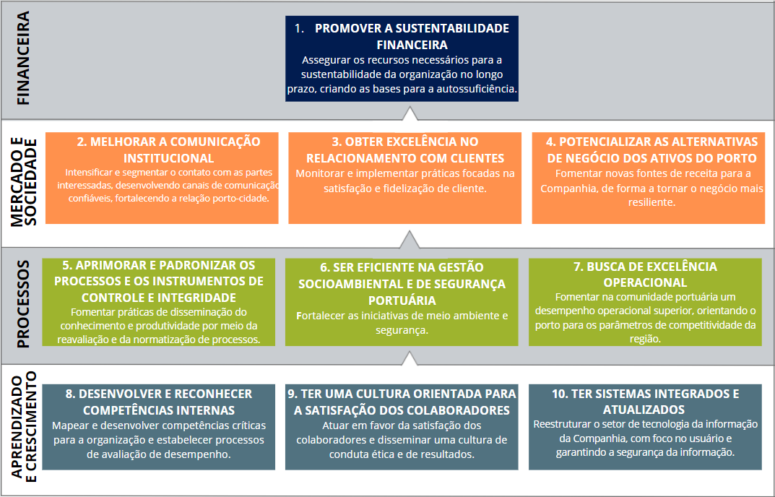
Figura 3 – Mapa Estratégico 2022 -2026 da Companhia Docas do Ceará

AÇÕES ESTRATÉGICAS PARA 2022
Considerando cada um dos objetivos estratégicos, a previsão orçamentária, o planejamento das atividades das áreas técnicas e as necessidades e projetos existentes foi possível definir as 24 ações consideradas estratégicas para 2022 conforme listado a seguir:
Tabela 2 - Ações Estratégicas da CDC para 2022
# | AÇÃO ESTRATÉGICA | DESCRIÇÃO | PRINCIPAIS ETAPAS | OBJETIVO ESTRATÉGICO | PERSPECTIVA
1 | Garantir a aplicação de nova tarifa portuária. | Aplicar nova tabela tarifária conforme padrão estabelecido pela ANTAQ, acompanhando o impacto da revisão nos clientes e nos resultados da CDC. | 1. Estabelecer cronograma de implementação da nova tarifa portuária; | 1. Promover a sustentabilidade financeira. | Financeira
 |  |  | 2. Aplicar nova tarifa aos serviços prestados pela CDC;
 |  |  | 3. Realizar monitoramento do impacto da alteração nos resultados da Companhia.
2 | Promover transparência pela qualificação de informações disponibilizadas no site da CDC. | Incrementar a transparência e a gestão das informações publicadas no site da CDC por meio da estruturação e normatização de procedimentos de publicação e atualização de informações. Além disso, ampliar e qualificar os materiais disponibilizados no site relacionados à atração de novos negócios e parcerias. | 1. Estruturar Acordo de Nível de Serviço e criar canal para abertura de chamados; | 2. Melhorar a comunicação institucional. | Mercado e  Sociedade
 |  |  | 2. Normatizar a prestação do serviço interno de publicações de conteúdo no site da CDC;
 |  |  | 3. Disponibilizar folder comercial e portfólio de oportunidades do CVT na aba de negócios no site da CDC.
3 | Avaliar o modelo de exploração do CVT Portuário. | Recuperar as condições operacionais e prospectar parcerias para garantir a retomada das atividades do Centro Vocacional Tecnológico (CVT) Portuário. | 1. Realizar Relatório de Inspeção Portuária da Infraestrutura e Patrimônio; | 2. Melhorar a comunicação institucional. | Mercado e  Sociedade
 |  |  | 2. Realizar Plano de Trabalho de reestruturação;
 |  |  | 3. Elaborar Portfólio Comercial;
 |  |  | 4. Prospectar parceiros e interessados.
4 | Elaborar programa de prospecção e relacionamento institucional. | Buscar aproximação com clientes e parceiros atuais e potenciais considerando as perspectivas e o posicionamento da CDC frente a sua concorrência e o cenário de mercado, por meio de Programa de Prospecção contemplando visitas e participação em eventos. | 1. Pesquisar as necessidades de mercado; | 3. Obter excelência no relacionamento com clientes. | Mercado e sociedade
 |  |  | 2. Estruturar e elaborar o Programa de Prospecção e Relacionamento Institucional para 2022;
 |  |  | 3. Elaborar lista de clientes para visitas institucionais;
 |  |  | 4. Elaborar lista de feiras e eventos para participação.
5 | Ampliar a concessão de áreas não operacionais disponíveis. | Dar destinação adequada às áreas não operacionais disponíveis para cessão de uso, priorizando as de caráter oneroso. Espera-se que seja dada destinação ao Terminal Pesqueiro de Camocim, Área MUC 61 (FOR 44), além de 03 salas e 01 lanchonete não ocupadas do Núcleo de Apoio Portuário (NAP). | 1. Definir vocação comercial das áreas sem estudo consolidado; | 4. Potencializar as alternativas de negócio dos ativos do Porto. | Mercado e sociedade
 |  |  | 2. Prospectar parceiros e doadores de Estudo de Viabilidade;
 |  |  | 3. Avaliar Estudo e Elaborar Termo de Referência;
 |  |  | 4. Acompanha licitação;
 |  |  | 5. Assinar contrato.
6 | Reestruturar o Arquivo. | Estabelecer nova sistemática e local para gestão dos arquivos da CDC. | 1. Avaliar os locais de armazenamento atual; | 5. Aprimorar e padronizar os processos e os instrumentos de controle e integridade. | Processos
 |  |  | 2. Avaliar os documentos que podem ser descartados e os que podem ser mantidos;
 |  |  | 3. Elaborar normativo de periodicidade de documentos;
 |  |  | 4. Criar novo procedimento para armazenagem de processos.
7 | Promover segurança de dados considerando a LGPD. | Estruturar as atividades e os processos da CDC de acordo com a LGPD, priorizando a partir de uma análise de criticidade. | 1. Definir áreas críticas; | 5. Aprimorar e padronizar os processos e os instrumentos de controle e integridade. | Processos
 |  |  | 2. Mapear necessidades;
 |  |  | 3. Estabelecer procedimentos e controles.
8 | Implementar ações de melhoria de contratações. | Implementar mecanismo de gestão para melhoria dos processos de compras, licitações e planejamento de contratações, visando a redução dos prazos internos, aumento do sucesso dos processos licitatórios e, consequentemente, redução do número de contratações emergenciais. | 1. Definir indicadores de processo; | 5. Aprimorar e padronizar os processos e os instrumentos de controle e integridade. | Processos
 |  |  | 2. Realizar monitoramento;
 |  |  | 3. Implementar melhorias do novo RILC.
 |  |  | 4. Implantar processo de Planejamento de Contratações.
9 | Reestruturar o Setor Financeiro. | Redimensionar as atividades e recursos a partir das atividades executadas no setor financeiro, considerando o impacto da implantação do ERP nos processos e no quadro de colaboradores ao longo do exercício vigente. | 1. Revisar norma de faturamento e cobrança; | 5. Aprimorar e padronizar os processos e os instrumentos de controle e integridade. | Processos
 |  |  | 2. Acompanhar a implantação do sistema ERP no setor;
 |  |  | 3. Definir nova alocação interna de pessoal e equipamentos a partir das novas atividades, demandas e necessidades.
10 | Atender requisitos e exigências para licenciamento ambiental do Porto de Fortaleza. | Executar e acompanhar as ações exigidas para renovação da Licença Ambiental de Operação do Porto de Fortaleza. | 1. Elaborar, e transmitir para as áreas, lista de pendências que devem ser sanadas para renovação de licença; | 6. Ser eficiente na gestão socioambiental e de segurança portuária. | Processos
 |  |  | 2. Acompanhar andamento das ações junto às áreas envolvidas;
 |  |  | 3. Acompanhar execução do contrato de Sistema de Combate ao Incêndio junto a CODINF;
 |  |  | 4. Reforçar andamento do requerimento da delegação de competência do licenciamento.
11 | Reduzir os riscos ambientais associados à movimentação de granéis sólidos minerais. | Aplicar medidas de controle dos impactos ambientais associados à operação dos granéis sólidos minerais, como a dispersão de material particulado e carreamento de sólidos para os corpos hídricos. | 1. Reforçar o cumprimento do procedimento operacional junto aos operadores portuários; | 6. Ser eficiente na gestão socioambiental e de segurança portuária. | Processos
 |  |  | 2. Exigir a apresentação de resultados dos laudos de monitoramento ambiental das operações;
 |  |  | 3. Realizar as Inspeções Portuárias para emitir RIPs.
12 | Executar ações para melhoria do IDA do Porto de Fortaleza. | Melhorar o Índice de Desempenho Ambiental (IDA) do Porto de Fortaleza a partir de levantamento das ações de curto prazo a serem executadas ao longo de 2022 e garantir sua execução pela atuação conjunta com outras áreas da CDC. | 1. Atualizar e revisar lista de ações para cumprimento das exigências do IDA; | 6. Ser eficiente na gestão socioambiental e de segurança portuária. | Processos
 |  |  | 2. Reforçar o cumprimento das ações, alinhamento e recebimento das evidências por parte das áreas de influência do requisitos do IDA (CODSMS, CODGEN, CODINF, COADMI, CODGEP, CODCON);
 |  |  | 3. Elaborar estudo de viabilidade para o fornecimento de energia às embarcações (Onshore Power Supply – OPS);
 |  |  | 4. Elaborar projeto de instalação de placas solares no prédio administrativo.
13 | Gerenciar as pendências de auditoria referente ao ISPS Code. | Monitorar os pontos críticos de melhoria apontados em auditoria a fim de garantir o atendimento aos requisitos do ISPS CODE e manter a certificação. | 1. Cumprir itens relacionado à Meio Ambiente, Saúde e Segurança do Trabalhador; | 6. Ser eficiente na gestão socioambiental e de segurança portuária. | Processos
 |  |  | 2. Cumprir itens relacionados à Infraestrutura;
 |  |  | 3. Cumprir itens relacionados à Tecnologia da Informação;
 |  |  | 4. Cumprir itens relacionado ao Regulamento de Exploração.
14 | Planejar ações de fomento à sustentabilidade ambiental, social e de governança. | Estimular ações da CDC que gerem resultados sustentáveis por meio do cuidado com o meio ambiente, a promoção do impacto social positivo e adotem conduta corporativa ética. | 1. Definir materialidade, levantando temas prioritários das Diretorias; | 6. Ser eficiente na gestão socioambiental e de segurança portuária. | Processos
 |  |  | 2. Levantar responsabilidades das áreas, ações em desenvolvimento ou planejadas e possíveis novas ações;
 |  |  | 3. Definir Plano de Ações de Médio Prazo.
15 | Revisão do Regulamento de Exploração do Porto (REP). | Revisar o Regulamento de Exploração do Porto (REP) buscando a simplificação normativa e aprimorando os mecanismos de promoção de eficiência operacional, segurança e controle de impactos ambientais. | 1. Elaborar proposta de revisão do REP; | 7. Buscar a excelência operacional. | Processos
 |  |  | 2. Validar alterações junto às áreas envolvidas;
 |  |  | 3. Aprovar e publicar revisão do REP.
16 | Implantação sistemática de endereçamento de cargas armazenadas no Porto. | Implementar procedimentos e sistema de controle e identificação da localização das cargas, incrementando a eficiência operacional e a segurança do Porto. | 1. Desenvolver funcionalidade no SISPORT para controle de endereçamento de cargas; | 7. Buscar a excelência operacional. | Processos
 |  |  | 2. Realizar serviços de sinalização horizontal;
 |  |  | 3. Divulgação de regramento e implementação da sistemática.
17 | Realizar estudos batimétricos no Porto de Fortaleza. | Elaborar estudo para monitoramento da dinâmica sedimentar na região e avaliar necessidade de intervenções, com vistas a melhorar as condições operacionais pela redução do tempo de espera para a atracação e dos custos com fretes mortos. | 1. Contratar estudo batimétrico; | 7. Buscar a excelência operacional. | Processos
 |  |  | 2. Realizar avaliação das condições dos acessos aquaviários;
 |  |  | 3. Definir estratégias para melhora das condições operacionais do Porto.
18 | Desenvolver competências dos colaboradores em temas prioritários. | Promover treinamentos e atividades presenciais nas temáticas críticas definidas a partir da identificação de competências necessárias, além do perfil do corpo técnico da companhia. | 1. Elaborar o Programa de Treinamento 2022 com nova metodologia de execução | 8. Desenvolver e reconhecer competências Internas | Aprendizado e crescimento
 |  |  | 2. Sensibilizar e promover a realização dos treinamentos
 |  |  | 3. Apresentar Relatório dos resultados do programa para a Diretoria
19 | Reestruturar Avaliação de Desempenho. | Analisar a realização da avaliação de desempenho dos empregados da CDC, a partir da revisão de normativos. | 1. Revisar norma de avaliação de desempenho; | 8. Desenvolver e reconhecer competências internas | Aprendizado e crescimento
 |  |  | 2. Elaborar metodologia de avaliação de desempenho dos empregados da CDC;
 |  |  | 3. Elaborar Relatório consolidado de Avaliação de Desempenho.
20 | Realizar Pesquisa de Satisfação Interna. | Avaliar a Satisfação Interna por meio da aplicação de pesquisa junto aos empregados. | 1. Definir metodologia da pesquisa de satisfação; | 9. Ter uma cultura orientada para a satisfação dos colaboradores | Aprendizado e crescimento
 |  |  | 2. Desenvolver questionário para pesquisa de satisfação;
 |  |  | 3. Aplicar a pesquisa de satisfação;
 |  |  | 4. Elaborar relatório de avaliação do resultado da pesquisa de satisfação.
21 | Aprimorar modelo de gestão estratégica. | Promover melhorias no Planejamento Estratégico da Companhia a partir do estabelecimento de ritos de gestão e pela revisão da Missão, da Visão, dos Valores e dos Objetivos Estratégicos. | 1. Estabelecer ritos de gestão para acompanhamento do desempenho da estratégia; | 9. Ter uma cultura orientada para a satisfação dos colaboradores | Aprendizado e crescimento
 |  |  | 2. Revisar Identidade Organizacional (Missão, Visão e Valores);
 |  |  | 3. Revisar Objetivos Estratégicos.
22 | Modernizar infraestrutura tecnológica de suporte à Segurança da Informação | Ampliar a segurança da informação na CDC por meio de adequada infraestrutura tecnológica de suporte às políticas e boas práticas desejadas para garantir a estabilidade e integridade da Companhia. | 1. Contratar serviço de instalação e configuração com fornecimento de discos para a solução de storage do datacenter da CDC; | 10. Ter sistemas integrados e atualizados | Aprendizado e crescimento
 |  |  | 2. Contratar garantias para servidor, storage e backup;
 |  |  | 3. Aquisição de solução de Network Attached Storage (NAS) para armazenamento de imagens de CFTV;
 |  |  | 4. Elaborar Plano de Migração e contratar solução de armazenamento em nuvem para a CDC.
23 | Reestruturar Setor de Tecnologia da Informação | Reestruturar a Coordenadoria de Tecnologia da Informação considerando mudanças nas atividades desempenhadas pelo setor e cenário de demanda por profissionais da área, buscando novas formas de contratação que otimizem a utilização de recursos e aumente a disponibilidade de equipe. | 1. Contratação de equipe de desenvolvimento; | 10. Ter sistemas integrados e atualizados | Aprendizado e crescimento
 |  |  | 2. Contratação de equipe de infraestrutura/N2;
 |  |  | 3. Contratação de suporte N3;
 |  |  | 3. Criação de célula de negócios e suporte N1.
24 | Implantar Sistema de Gestão Integrado (Enterprise Resource Planning - ERP) | Promover integração entre sistemas, áreas e informações por meio da implantação de Sistema de Gestão Integrado (Enterprise Resource Planning - ERP). | 1. Elaborar a Solicitação de Serviço a partir de atuação de comissão; | 10. Ter sistemas integrados e atualizados | Aprendizado e crescimento
 |  |  | 2. Realizar processo licitatório;
 |  |  | 3. Acompanhar a implantação do Sistema ERP.

RELACIONAMENTO COM ORÇAMENTO DA CDC
Buscando garantir a execução das ações consideradas estratégicas pela Companhia Docas do Ceará, o trabalho de definição destas ações, a partir das análises de riscos, além forças e fraquezas da CDC frente à concorrência, foi acompanhado da elaboração da Proposta Orçamentária para o ano de 2022. Com esse trabalho, buscou-se garantir a disponibilidade dos recursos necessários para a execução das ações estratégicas e, consequentemente, ao atingimento dos Objetivos Estratégicos da Companhia. A correlação entre as rubricas orçamentárias da proposta e as ações estratégicas definidas neste Plano de Negócios encontra-se apresentada na Tabela 3.
Tabela 3 - Correlação entre rubricas da Proposta Orçamentária de 2022 da CDC com as Ações Estratégicas do Plano de Negócios de 2022.
Rubrica Orçamentária | Ações Estratégicas Relacionadas
26.122.0035.4102.0023 - MANUTENÇÃO E ADEQUAÇÃO DE BENS MÓVEIS, VEÍCULOS, MÁQUINAS E EQUIPAMENTOS | 13. Gerenciar as pendências de auditoria referente ao ISPS Code
26.122.0035.4103.0023 - MANUTENÇÃO E ADEQUAÇÃO DE ATIVOS DE INFORMÁTICA, INFORMAÇÃO E TELEPROCESSAMENTO | 13. Gerenciar as pendências de auditoria referente ao ISPS Code
 | 22. Modernizar infraestrutura tecnológica de suporte à Segurança da informação
26.784.3005.143A.0023 - ADEQUAÇÃO DE INSTALAÇÕES GERAIS E DE SUPRIMENTOS, NO PORTO DE FORTALEZA (CE) | 10. Atender requisitos e exigências para licenciamento ambiental do Porto de Fortaleza
26.784.3005.14KM.0023 - IMPLANTAÇÃO DE SISTEMA PORTUÁRIO DE MONITORAMENTO DE CARGAS E DA CADEIA LOGÍSTICA | 13. Gerenciar as pendências de auditoria referente ao ISPS Code
2.201.079.000 - TREINAMENTO - OUTRAS ÁREAS DE FORMAÇÃO | 18. Desenvolver competências dos colaboradores em temas prioritários
2.205.050.200 - PUBLICIDADE MERCADOLÓGICA | 4. Elaborar programa de prospecção e relacionamento institucional
2.205.900.000 - OUTROS SERVIÇOS DE TERCEIROS | 18. Realizar estudos batimétricos no Porto de Fortaleza
 | 23. Reestruturar Setor de Tecnologia da Informação
 | 24. Implantar Sistema de Gestão Integrado (Enterprise Resource Planning - ERP)

GOVERNANÇA ESTRATÉGICA

Como Empresa Pública, em conformidade com a Lei 13.303/2016, a Companhia Docas do Ceará tem seu Planejamento Estratégico estruturado em dois instrumentos: a estratégia de longo prazo considerando os próximos 5 (cinco) anos e o plano de negócios para o exercício anual seguinte. A estruturação de cada instrumento encontra-se apresentada a seguir:
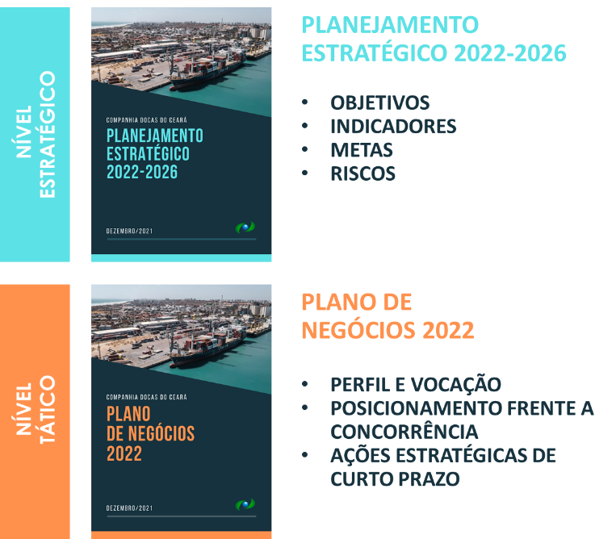
Figura 4 – Instrumentos de Planejamento Empresarial
Para garantir a implementação da estratégia, a CDC acompanhará a execução do seu Plano de Negócios trimestralmente, dentro do arcabouço de Governança Estratégica, estabelecido com a finalidade de acompanhar as questões referentes ao ambiente de atração de negócios e aos resultados alcançados, de forma que essas questões estejam sempre integradas ao monitoramento e análise de resultados da estratégia. O conjunto de todo esse cenário se configura como sendo o modelo de acompanhamento de resultados da Governança Estratégica da CDC.
Dessa forma, o acompanhamento do Plano de Negócios será realizado de forma trimestral, por meio de Relatório de Monitoramento como foco nos resultados a serem alcançados no ano, e deverá abordar os desafios identificados pelos setores responsáveis pela execução das ações estratégicas, e, a partir de uma análise dos resultados e do monitoramento dos riscos da Companhia, manifestação dos órgãos de governança interna (Comitê de Ética, Riscos e Controle Interno). Os ritos trimestrais e anuais previstos de monitoramento e divulgação de resultados, indicando as áreas envolvidas em cada ação, encontram-se apresentado na Figura 5.
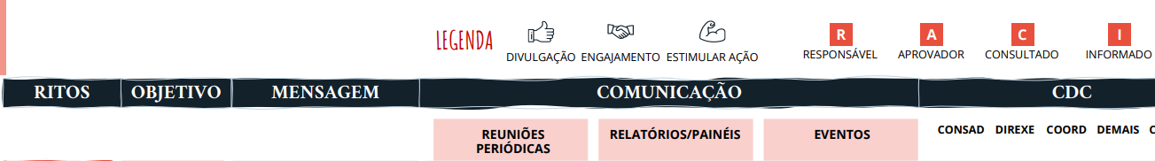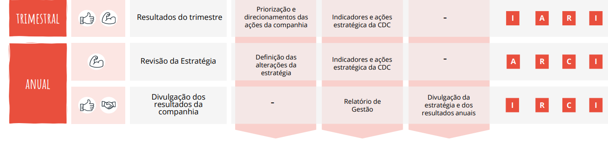
CDC
Figura 5 – Ritos de monitoramento e divulgação de resultados estratégicos.
Fonte: Relatório de Diagnóstico da CDC – ELOGROUP (modificado)

